MANUAL DEL USUARIO

PERFIL HEPÁTICO

UNIVERsiDAD SURCOLOMBIANA

GRUPO DE TRATAMIENTO DE SEÑALES Y TELECOMUNICACIONES

2016



Contenido

Plataforma web 2

Página de inicio 2

Iniciando el sistema 3

Roles de usuario 4

Administrador 4

Agregar usuarios 6

Paciente 9

Personal 10

Laboratorios 12

Recordar contraseña 13

# Plataforma web

## Página de inicio

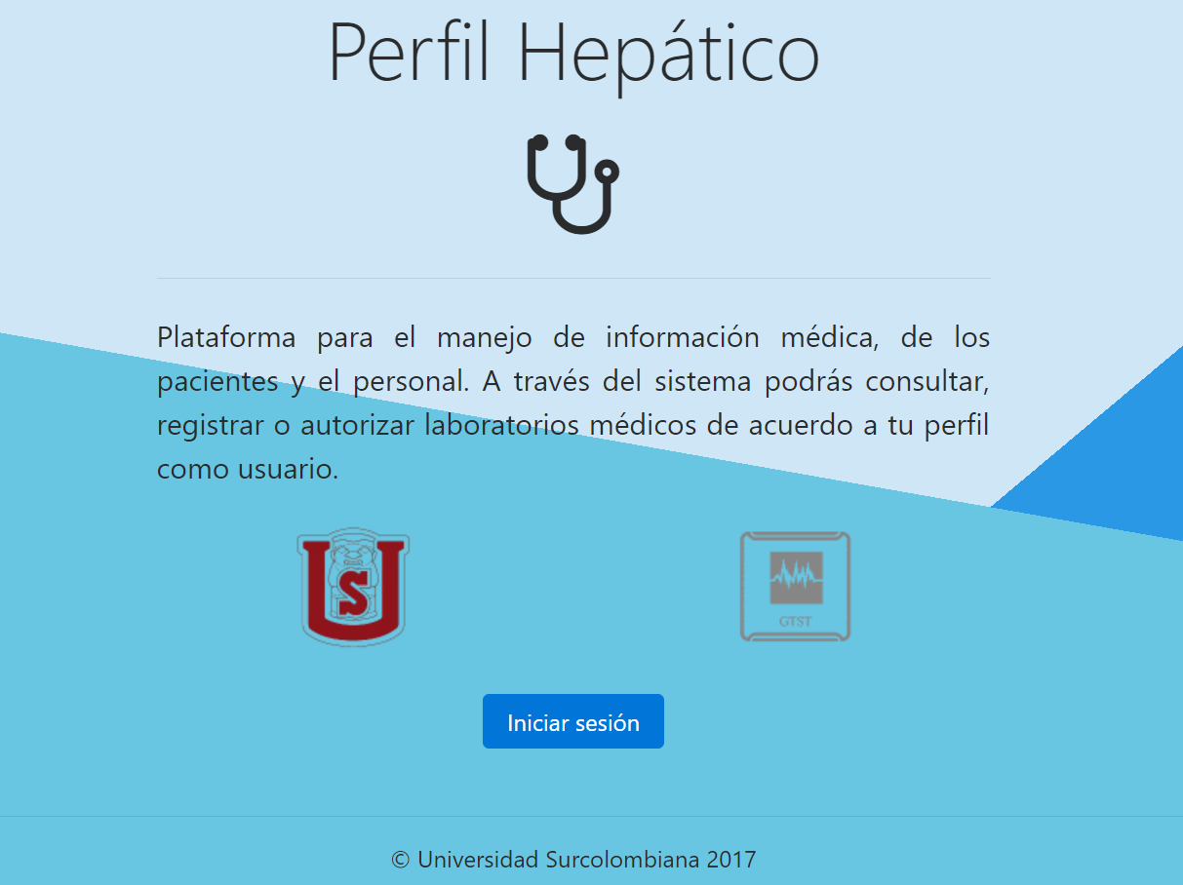

Para iniciar sesión en la plataforma, pulsa en el botón iniciar sesión al final de la página de inicio.

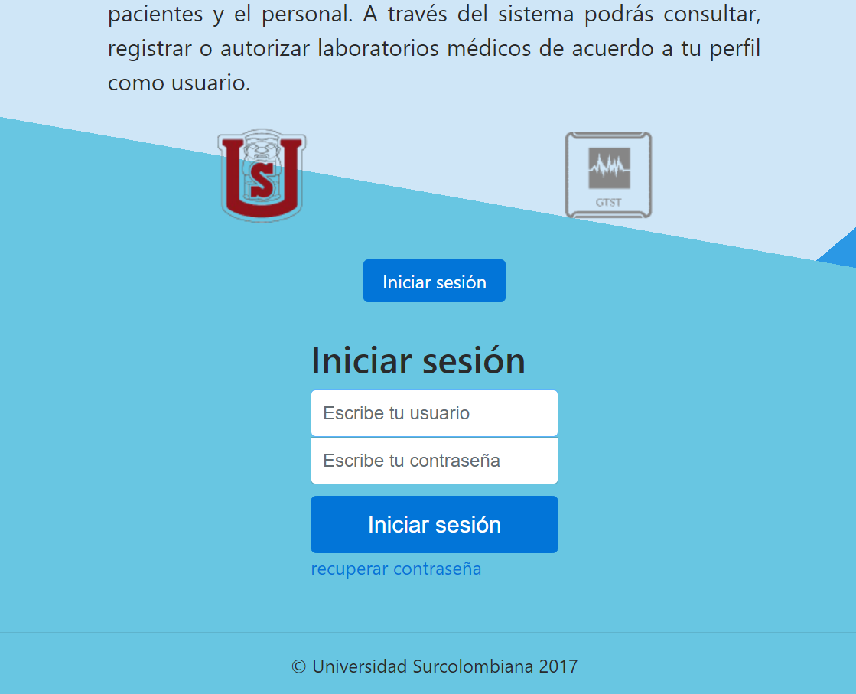Se desplegará el formulario de inicio de sesión donde debes escribir tu usuario y contraseña que fueron registrados en la plataforma por el administrador. Para recuperar la contraseña de inicio de sesión, da click en el enlace recordar contraseña.

## Iniciando el sistema

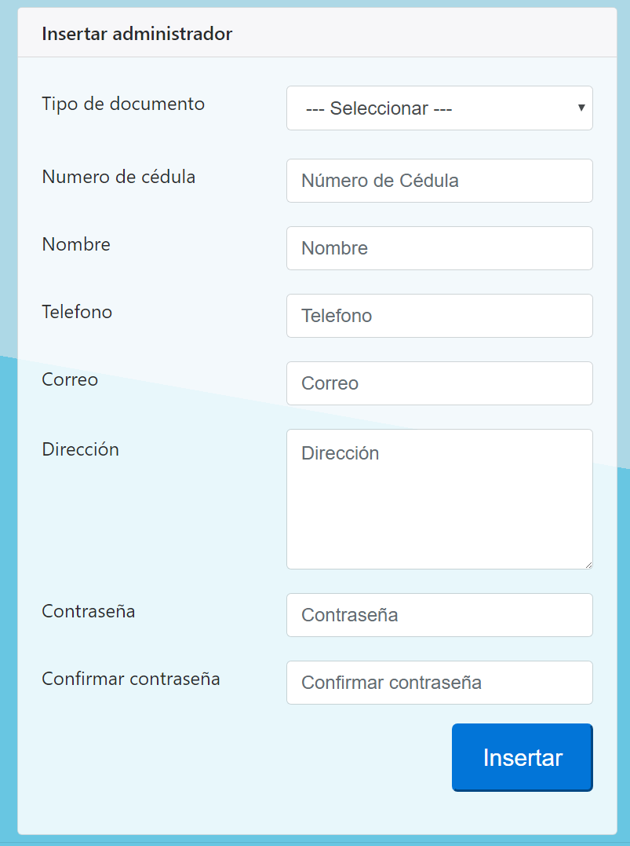

Al ingresar por primera vez al sistema, el administrador tiene temporalmente como usuario: **root** y contraseña: **0000**. Al ingresar con estos datos, automáticamente se mostrará el formulario de registro para que ingreses al sistema. Luego de ser registrado, el usuario temporal **root** será deshabilitado y seguiras iniciando sesión con tu número de documento la y contraseña que registraste.

## Roles de usuario

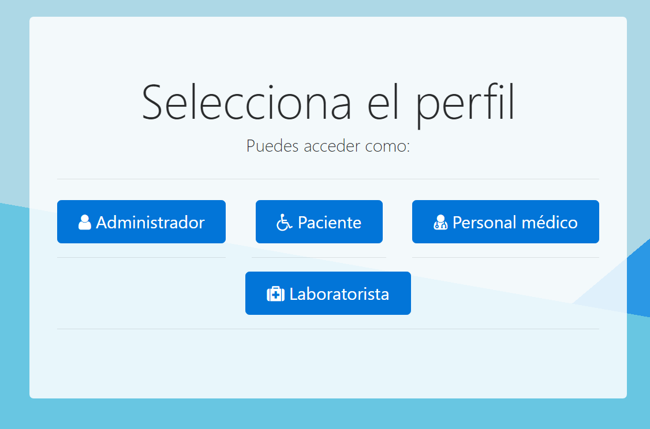Si el usuario registrado tiene diferentes roles, podrá acceder a ellos a través de esta interfaz.

## Administrador

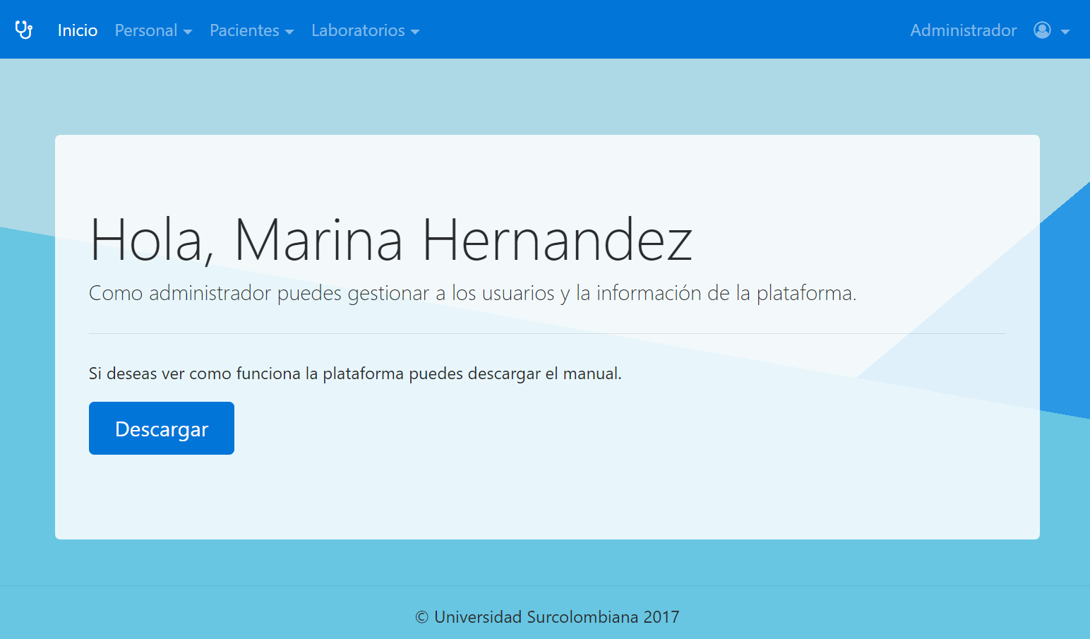Como administrador puedes gestionar a los usuarios y la información de la plataforma. La barra superior muestra las funciones de acuerdo al tipo de usuario al que puedes consultar, como el personal, los pacientes y los laboratorios.

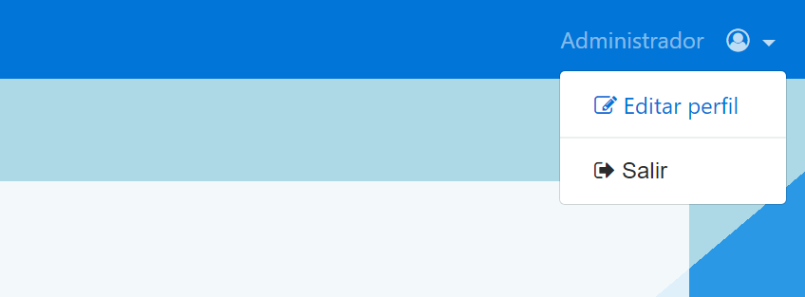A la derecha de la barra tienes un submenú donde puedes editar tu información personal o cerrar la sesión.

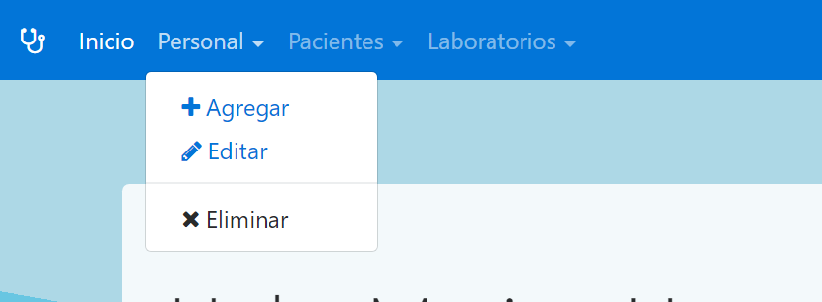A la izquierda de la barra tienes los submenús para las funciones que puedes realizar con los usuarios del sistema; Puedes agregar, editar o eliminar a los usuarios a través de estas funciones.

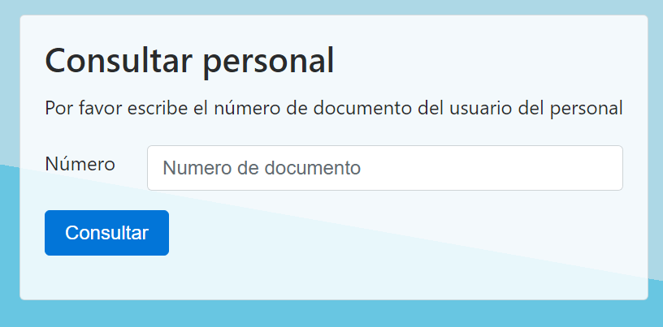Cuando desees editar o eliminar un usuario, debes ingresar su número de documento para verificar si existe en la plataforma.

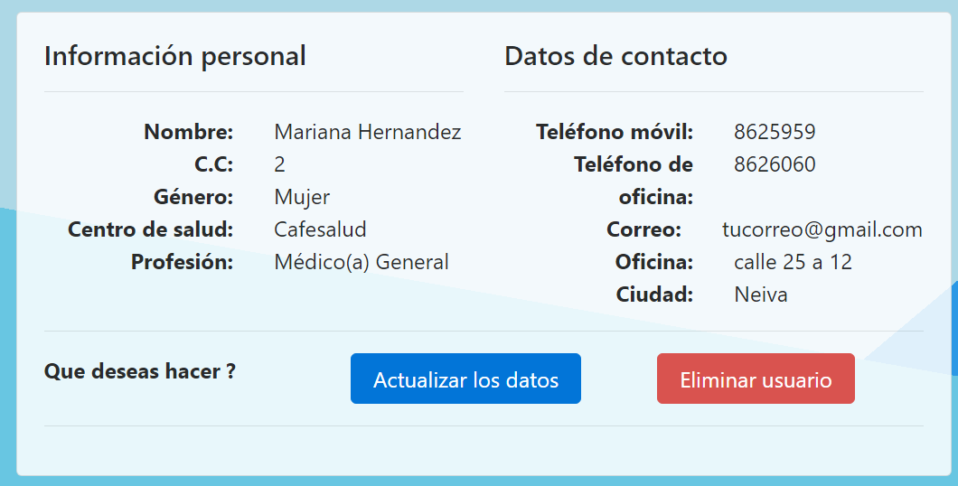Podrás ver la información del usuario y actualizar o eliminar al usuario de la plataforma.

### C:\Users\CHAPAL\Desktop\form personal.pngAgregar usuarios

Deberás llenar un formulario de registro como este para el personal médico que se registrará en la plataforma.

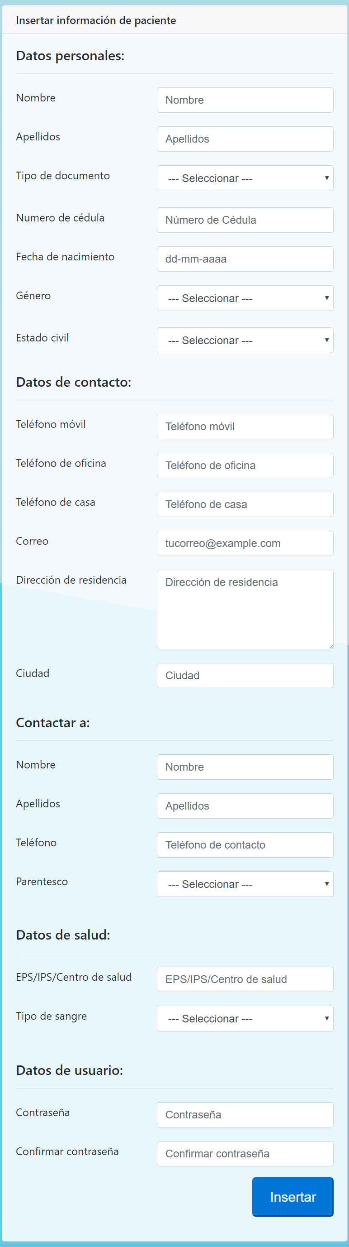Para los pacientes se requiere de más información en el registro como son sus datos personales.

Datos de contacto

Información de personas a quien contactar en caso de emergencia.

Datos de salud

Datos de usuario

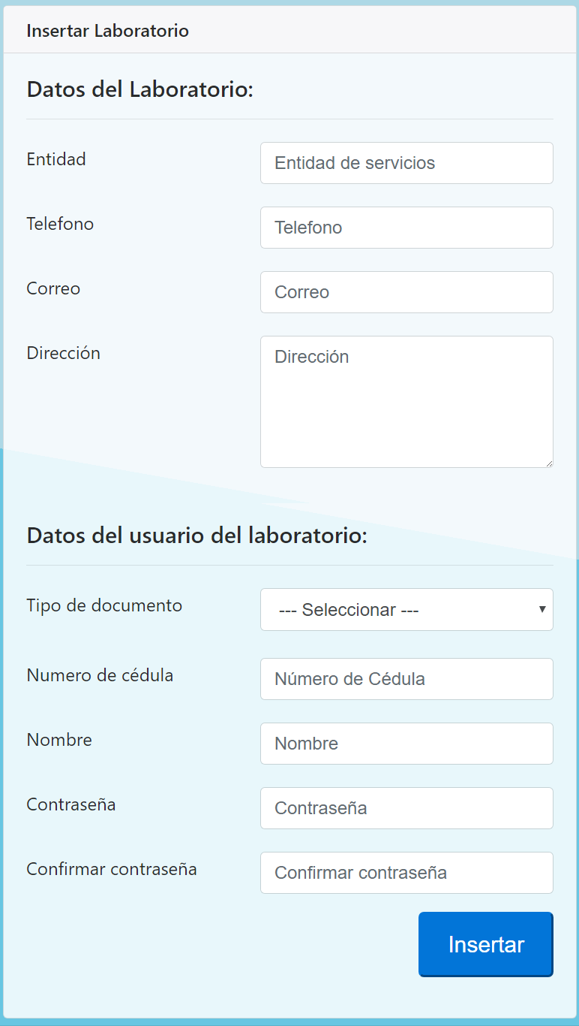Para el usuario de laboratorio debes agregar la información del lugar donde se realizan los exámenes de laboratorio.

También debes agregar los datos del usuario que realiza los exámenes.

## Paciente

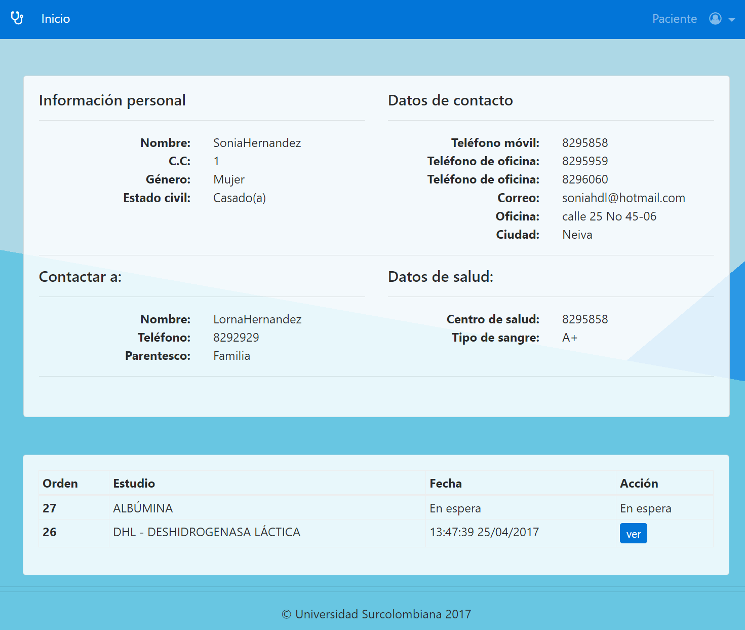Como paciente puedes consultar tu información personal y ver los exámenes que han sido autorizados por los médicos.

Al final de la página puedes ver los exámenes que te fueron autorizados.

Cuando un examen es autorizado y aún no se ha realizado, aparecerá un mensaje en espera. Si un examen ya fue realizado podrás ver la fecha del examen y podrás ver lo relacionado con el examen a través del botón Ver en la columna Acción.

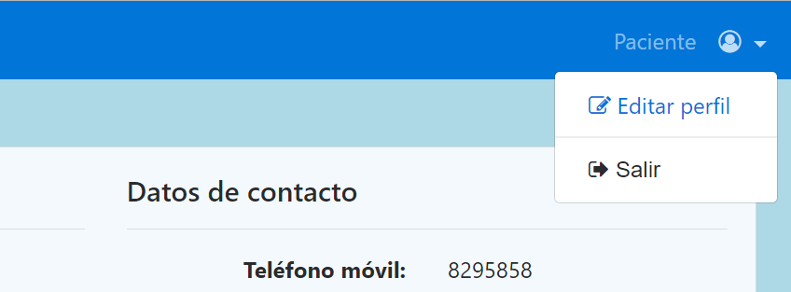A la de derecha de la barra superior hay un submenú donde, puedes editar tu información personal o cerrar la sesión.

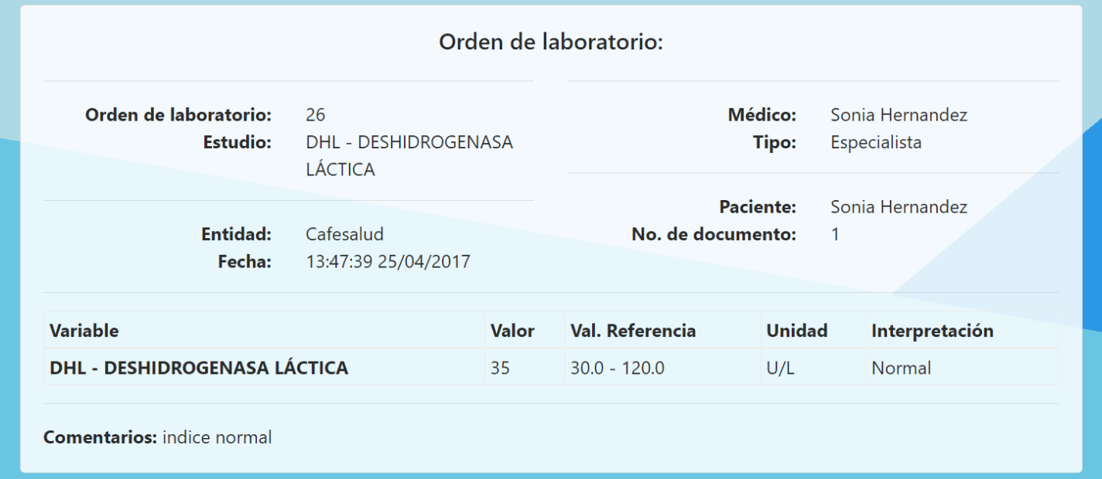En la acción Ver, puedes consultar la información del examen cuando ya se han realizado.

## Personal

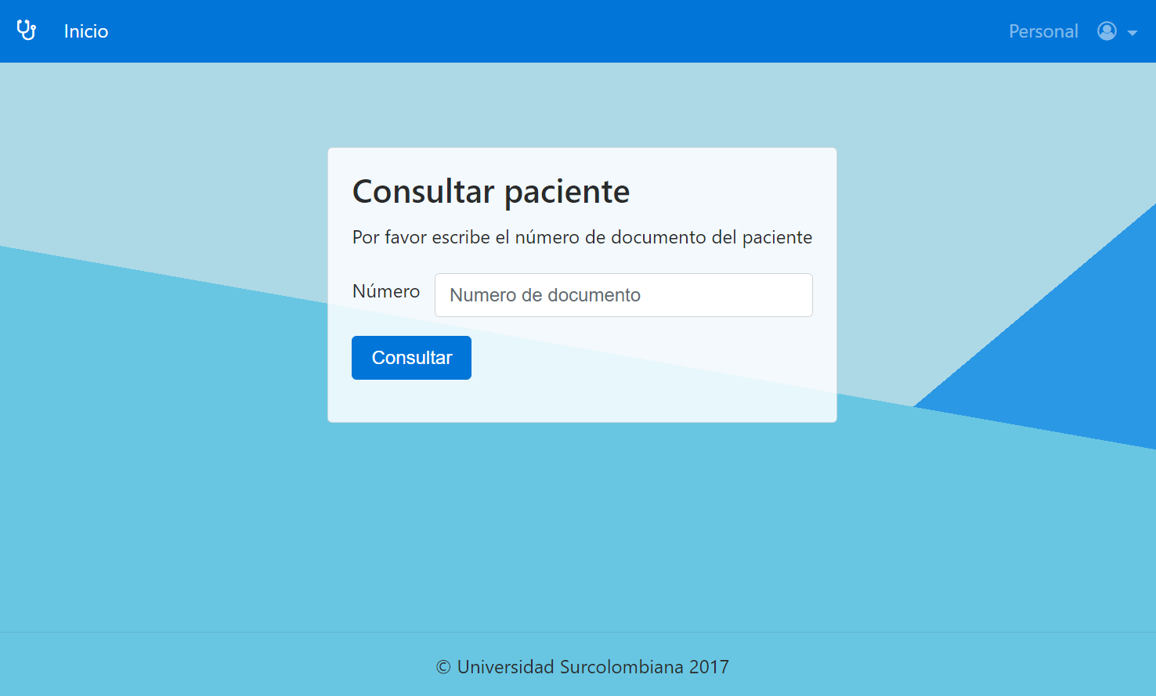Como personal médico de la plataforma, puedes consultar la información de los pacientes y autorizar exámenes para su posterior realización por los laboratorios.

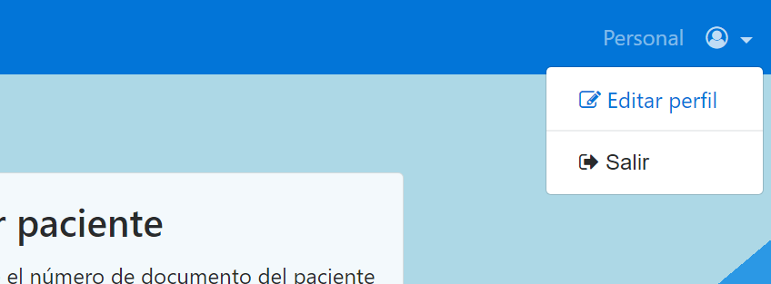A la derecha de la barra superior hay un submenú donde puedes actualizar tu información personal o cerrar sesión.

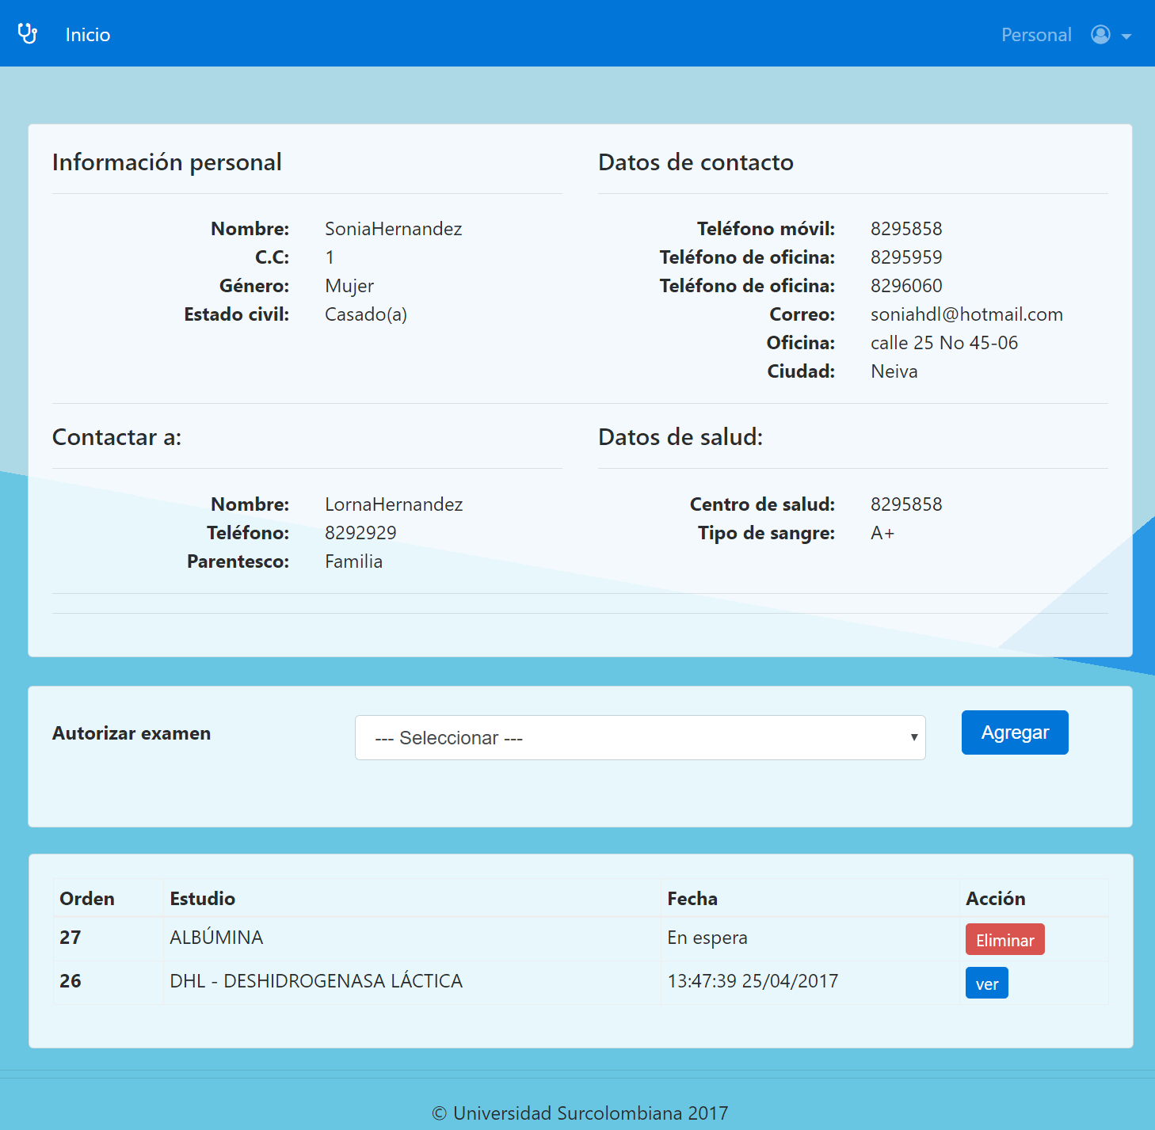Cuando consultas a un paciente puedes ver su información personal.

Puedes autorizar los examenes que necesites para tu requerimiento.

Al autorizar un examen podrás eliminarlo si aún no se ha realizado usando el botón Eliminar en la columna acción, o consultar los resultados a través del botón Ver en la columna acción.

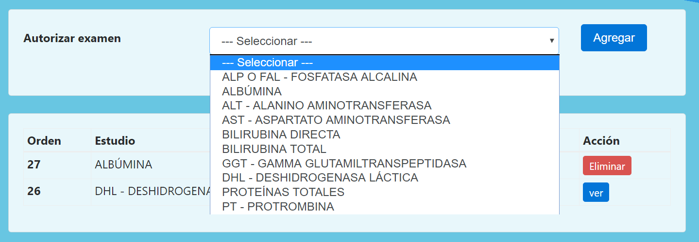

Podrás autorizar diferentes exámenes del perfil hepático; solo debes seleccionar el examen y dar click en el botón agregar.

En la acción Ver, puedes consultar la información del examen cuando ya se han realizado.

## Laboratorios

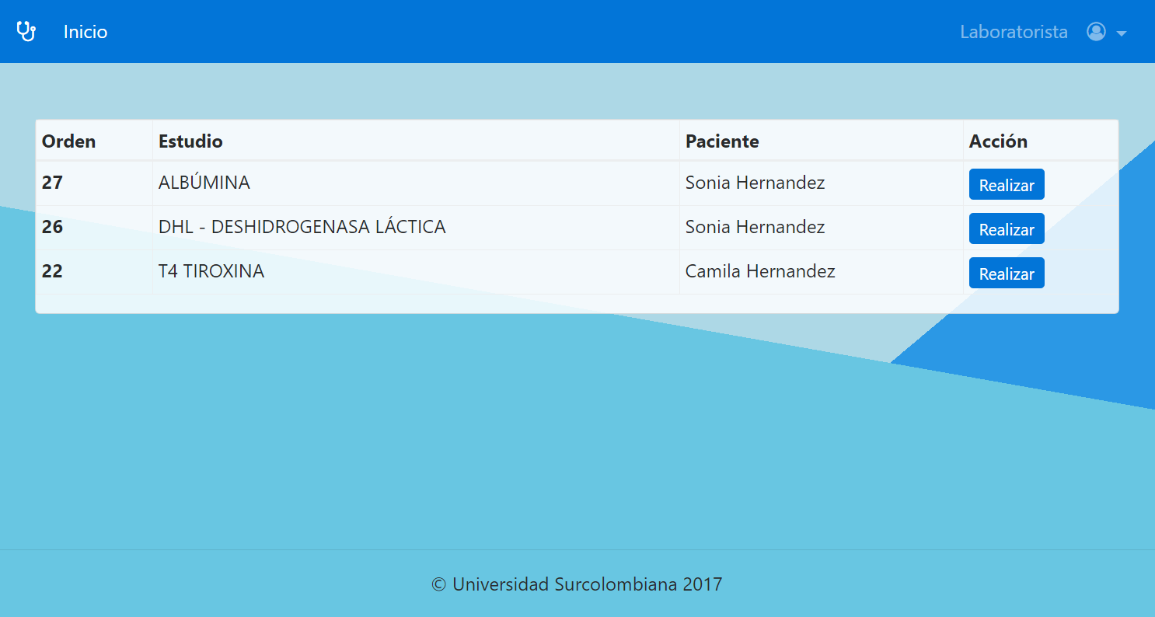

Como usuario de laboratorio puedes realizar los exámenes que fueron autorizados por los médicos. Para ello das click en el botón Realizar de la columna acción para cada orden.

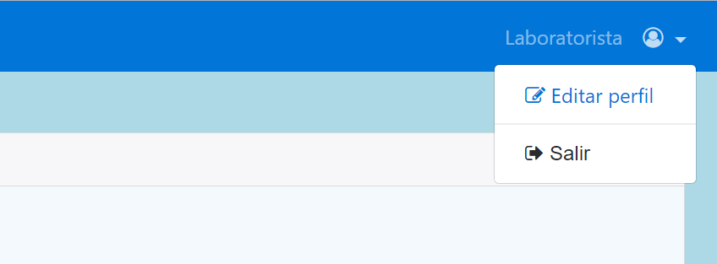A la derecha de la barra superior hay un submenú donde puedes actualizar tus datos personales y los del laboratorio, y también puedes cerrar la sesión.

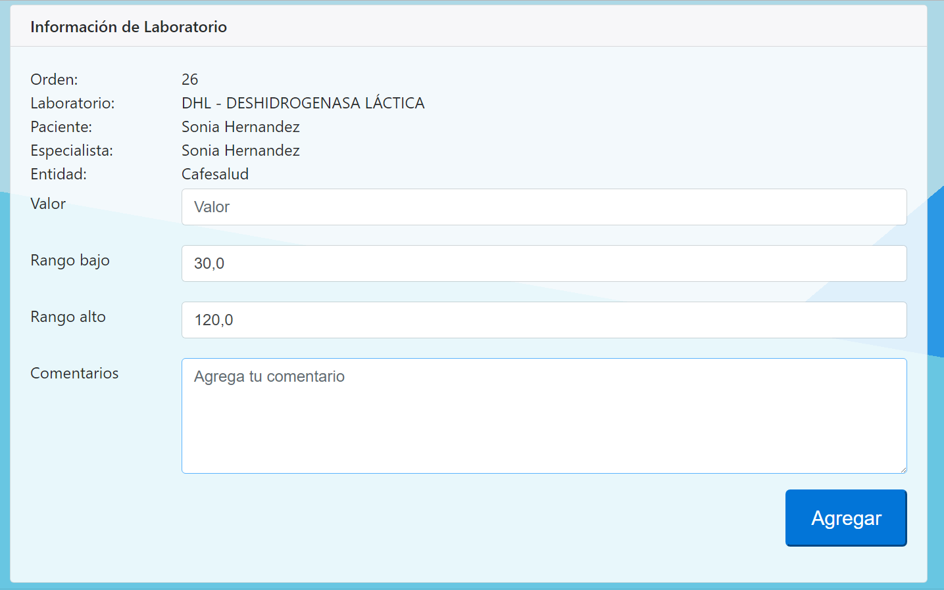Para realizar el examen debes agregar los resultados y cambiar los rangos si es conveniente.

## Recordar contraseña

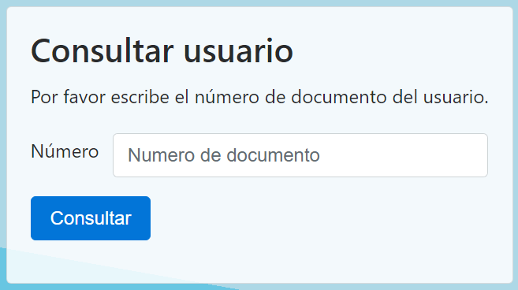Para recuperar la contraseña solo debes ingresar el número de documento del usuario y será enviado un correo con los datos de sesión al correo que registraste en la plataforma.